[**(造福中国前端界）纯前端Js完美解决各种汉字urlencode,urldecode，编码解码问题，不借助任何字库，内码表，轻松一行，兼容IE8+，chrome，firefox，safari等主流浏览器**](http://www.cnblogs.com/xueduanyang/archive/2013/05/30/3108442.html)

最后补充一下：IE6,7用vbscript可以decode，传送门：http://www.baidu.com/s?wd=vbscript+urldecode+gbk

(昨晚更新)IE8是不支持script的src的datauri的，昨晚想了一个hack方法

MSND传送门：<http://msdn.microsoft.com/en-us/library/cc848897(v=vs.85).aspx>

IE8支持link的datauri，我想是否可以构造一个link过来的css，通过设置background-image，然后通过ie的currentStyle[‘backgroundImage’]取到中文

[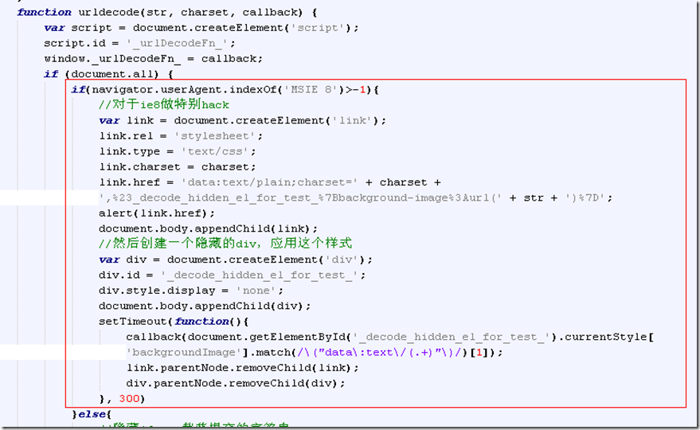](http://images.cnitblog.com/blog/24991/201305/31103934-6ccfb55be07a40bf91dcbc2534a05755.png)

这里定义了一个隐藏的元素，通过datauri方式引入css，然后应用，即可以通过js获得该背景图src，测试IE8通过（2013.5.31早更新）

我们都知道javascript在做表单提交的时候，会遇到很多坑爹的 中文需要转换成gbk encode或者big5 encode的问题，

比如 中文的

javascript原生的escape只是将中文转换为unicode编码，encodeURI或者encodeURIComponent也是对于中文unicode编码的url再编码

对于“中文”这个汉字来说，他的utf-8的urlencode是%E4%B8%AD%E6%96%87，而gbk的urlencode是%D6%D0%CE%C4

而js本身没有特性支持gbk的urlencode，大部分的时候我们是通过后台（java，urlencode.encode(“中文”，”gbk”)）这样来实现的

本文介绍一个借助浏览器，纯前端实现各种编码集的urlencode方式和decode方法